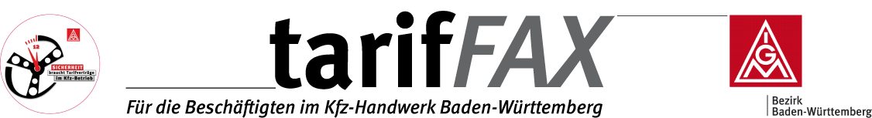

Ausgabe Nr. 1/14. April 2008

IG Metall sichert den Flächentarifvertrag im Kfz-Handwerk für die 25.000 Beschäftigten

Über 7.000 Warnstreikende im Bezirk waren ein deutliches Zeichen an die Arbeitgeber: Sicherung des Flächentarifvertrag jetzt! Nach einem 15 stündigen Verhandlungsmarathon war ein Verhandlungsergebnis in der dritten Verhandlung endlich möglich:

1. Flächentarifverträge
Die bisher zwischen dem Verband des KFZ- Gewerbes und der IG Metall bis 29.02.2008 gültigen Tarifverträge werden ab dem 01.03.2008 als neue Tarifvereinbarung übernommen. Laufzeit bis 30.04.2010

2. Entgelt
ab 01.04.2008 bis 30.11.2008 eine Erhöhung von 2,5%
Ab 01.12.2008 bis 30.11.2009 eine weitere Erhöhung von 2,0%
Ab 01.12.2009 bis 30.04.2010 eine weitere Erhöhung von 2,0%

3. Samstagsarbeit
Im § 7 wird der 2. Absatz von 7.1.2. gestrichen, es bleibt bei der Verteilung von Montag bis Freitag, Samstagsarbeit ist nur mit Zustimmung des Betriebsrates möglich

4. Schichtzuschläge
Die Schichtzuschläge bleiben wie bisher erhalten

5. Weihnachtsgeld
Dieses kann betrieblich ertragsabhängig analog zu Hessen vereinbart werden, mit einer freiwilligen Betriebsvereinbarung. Auf Antrag einer Betriebspartei müssen die Tarifvertrags-parteien hinzugezogen werden. Die Laufzeit ist vom 01.01.2009 bis 31.12.2012.

6. 40-Stunden-Quote
Quote wird erhöht auf 18%, darüber hinaus können auf betrieblicher Ebene weitere 5% vereinbart werden.

7. Beschäftigungsschutzabkommen
Es wurde eine für das Kfz-Handwerk modifizierte Regelung zur Sicherung von bestehenden und Schaffung neuer Arbeitsplätzen vereinbart.

8. Einmalzahlung :
Es gibt einen Einmalbetrag von 50 Euro, für Auszubildende 15 Euro für März 2008

Die IG Metall Verhandlungsführerin Sabine Zach:“ Wir haben tarifliche Standards für die Beschäftigten im Kfz-Handwerk sichern können. Dies Ergebnis war nur durch die zahlreichen Aktionen in den Betrieben und Verwaltungsstellen möglich. Dieses Ergebnis ist der Erfolg der Aktionen. Die große Tarifkommission hat in ihrer Sitzung am 15. April 2008 mit großer Mehrheit bei wenigen Gegenstimmen diesem Tarifergebnis zugestimmt

